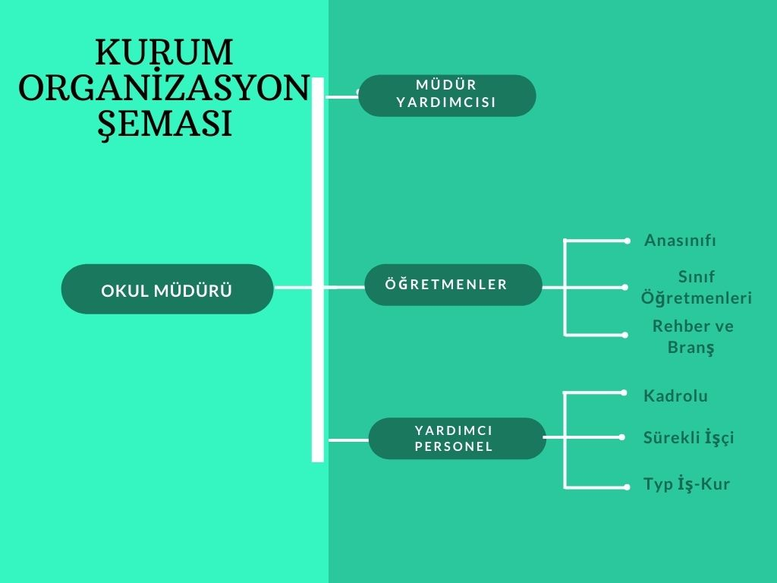

Şube Müdürü

Şube Müdürü

Şube Müdürü

Şube Müdürü

Şube Müdürü

Şube Müdürü

Şube Müdürü